



**数字媒体技术专业综合课程设计报告**

**KiriPet宠物百科与服务平台的设计与实现**

学 院 医药信息工程学院

专 业 数字媒体技术专业

年 级 2021级（1）班

学生姓名 胡祺瑞

学 号 2120505114

指导教师 黄国权

2024年 10 月 23 日

**目 录**

1 项目概况 3

1.1 项目背景 3

1.2 目的和意义 3

2 项目相关的技术和工具 3

2.1 系统技术与运行环境 3

2.1.1 技术方案 3

2.1.2 运行环境 4

3 功能设计与实现 4

3.1 总体架构设计 4

3.1.1 系统架构设计 4

3.1.2 技术架构设计 6

3.1.3 运行模式设计 6

3.1.4 网络拓扑设计 7

3.2 系统功能设计 7

3.2.1 功能结构设计 7

3.3 功能模块设计 9

3.3.1 系统管理功能模块设计 9

3.3.2 9

3.1.2前台功能展示 9

3.2数据库设计 17

4 总结 17

1 项目概况

## 项目背景

随着宠物行业的快速发展，宠物成为了许多人家庭的一员，宠物的照顾、养护以及娱乐需求也日益增加。但我发现，市场上对于宠物服务的资源和平台碎片化，用户往往需要在不同的平台上寻找相关服务，导致信息分散、体验不流畅。这种缺乏让许多热爱宠物的人在寻找相关信息时感到无从下手。为数不多能够访问并使用的网站，许多都不够美观并且已经停止更新维护，甚至许多平台充满着广告，使用户体验大打折扣。

因此，我决定以最受欢迎的两种宠物——猫和狗为切入点，创建一个美观且较为全面的宠物知识平台，并提供相关的宠物服务。通过这个平台，我希望能够为更多的宠物爱好者提供便利，让他们能够更加轻松的获取所需的信息和服务。我的目标是为大家打造一个优质的宠物知识和服务社区，通过整合多种宠物相关资源，为宠物主人提供一站式的解决方案，帮助其更好地照顾和陪伴宠物，让每位宠物主人都能找到属于自己的快乐。

## 目的和意义

1. **提升宠物养护质量**：通过提供科学的宠物百科内容，帮助宠物主人了解宠物的饮食、护理、健康管理等方面的知识，提高宠物养护质量，减少误区和错误养护方式。
2. **多元化宠物服务**：平台通过提供多种宠物服务，如宠物美容、洗护、寄养等，为宠物主人提供便捷、高质量的服务体验，解决传统宠物服务资源不足和服务质量参差不齐的问题。
3. **一站式购物体验**：通过宠物商城模块，整合各种宠物食品、玩具、日常用品等商品，提供一站式购物体验，方便宠物主人购买到优质且实用的宠物产品。
4. **社会化与社区建设**：为宠物主人提供社交平台，建立一个宠物爱好者社区，促进宠物主人之间的交流与合作。

# 项目相关的技术和工具

## 系统技术与运行环境

### 技术方案

KiriPet系统架构采用前后端分离微服务架构，前端利用vue为主要技术，后端采用Nodejs、koa2等主流技术作为开发框架。

KiriPet基于 B/S架构，采用Node+Vue前后端分离的Saas系统。

### 运行环境

|  |  |
| --- | --- |
| 操作系统 | Windows 11、Linux |
| 数据库 | MySQL 8.5、Redis 2.4.5 |
| 数据库管理软件 | Navicat 17 |
| Web服务器 | Nginx |
| 客户端浏览器 | Chrome、Edge |
| 开发环境 | Nodejs 20、Git、Docker |
| 开发语言 | JavaScirpt |
| 开发工具 | Vscode、WebStorm |

表 2‑1-2系统的详细运行环境

# 功能设计与实现

## 总体架构设计

### 系统架构设计

KiriPet系统的软件架构设计分为多个层次，分别是应用层、展现层、业务层、数据层和存储层和运行环境 。

软件架构图如图3-1-1所示。

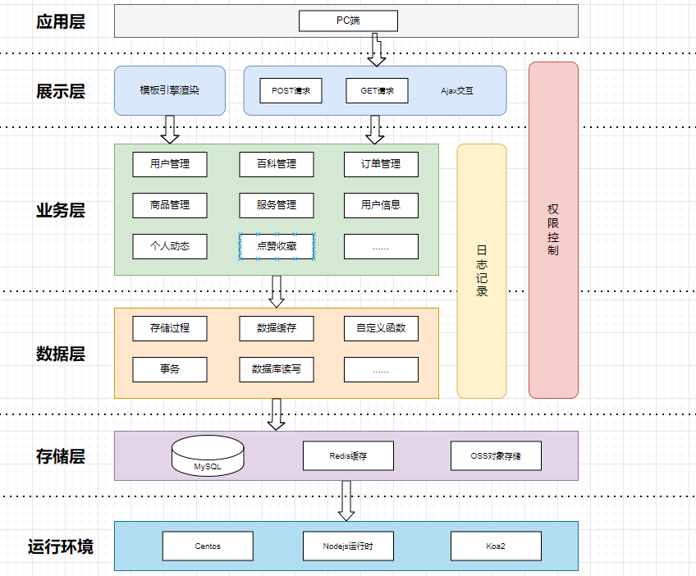

图 3-1-1

（1）应用层

　KiriPet系统支持web端使用，设计了针对不同权限角色用于操作系统，未登录用户只能享受平台基本服务，登录用户可以享受更多专属服务，如：会员订阅、宠物乐园、个人信息等。

(2)展现层

　　KiriPet系统针对不同用户设计的都是web端，根据需求分别设计了前后台功能，前台主要是系统提供给用户，游客的功能展示及使用，而后台是作为系统管理的角色来对系统进行管理。

(3)业务层

　　业务层包含KiriPet中的核心业务逻辑。例如数据调取集成，信息结构化、数据可视化、权限管理。

(4)数据层

　　数据层是一个代码类库，提供访问位于持久化容器中数据的功能，包含访问数据库的操作，对数据库的CRUD操作以及数据缓存等等。

(5)存储层

系统选择MySQL开源数据库作为持久层存储数据库，其支持多种操作系统环境，且提供的接口支持多种语言连接操作，方便信息操作，选择OSS对象存储系统来储存系统中的图片，视频等。采用redis中间件来作为缓存，解决分布式微服务之间的数据共享问题。

### 技术架构设计

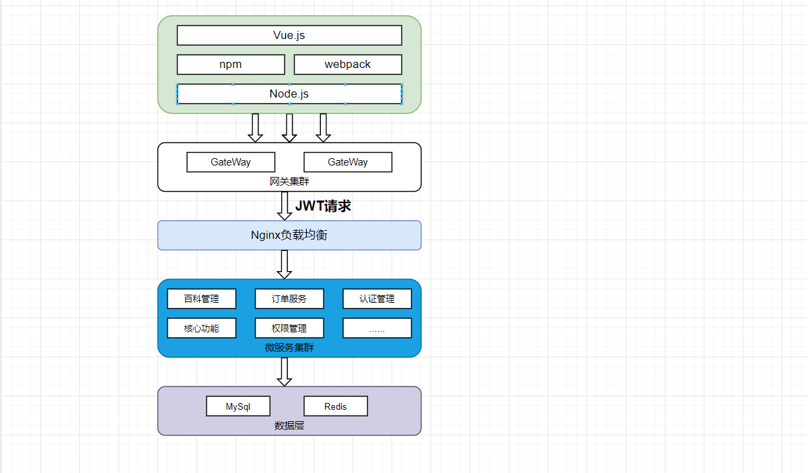

图 3-1-2

### 运行模式设计

B/S体系将应用逻辑与用户界面和数据访问相分离, 使系统的维护变得简单 (只需要改变网页, 即可实现所有用户的同步更新) , 同时简化了客户端的功能, 用户只需浏览器即可使用此系统。本系统采用Browser/Server结构来进行系统设计。

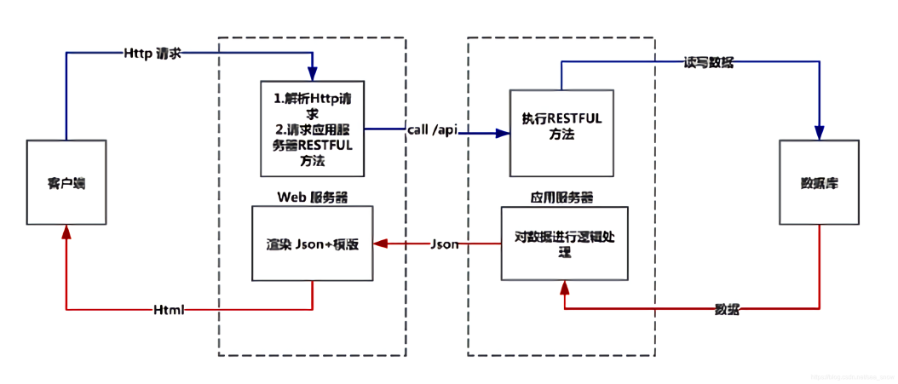

图3-1-3

客户端－web服务器－应用服务器－数据库

1. 客户端向web服务器发起Http请求
2. web服务能够处理Http请求，并且调用应用服务器暴露在外的RESTFUL接口
3. 应用服务器的RESTFUL接口被调用，会执行对应的暴露方法.如果有必要和数据库进行数据交互，应用服务器会和数据库进行交互后，将json数据返回给web服务器
4. web服务器将模版＋数据组合渲染成html返回给客户端

### 网络拓扑设计

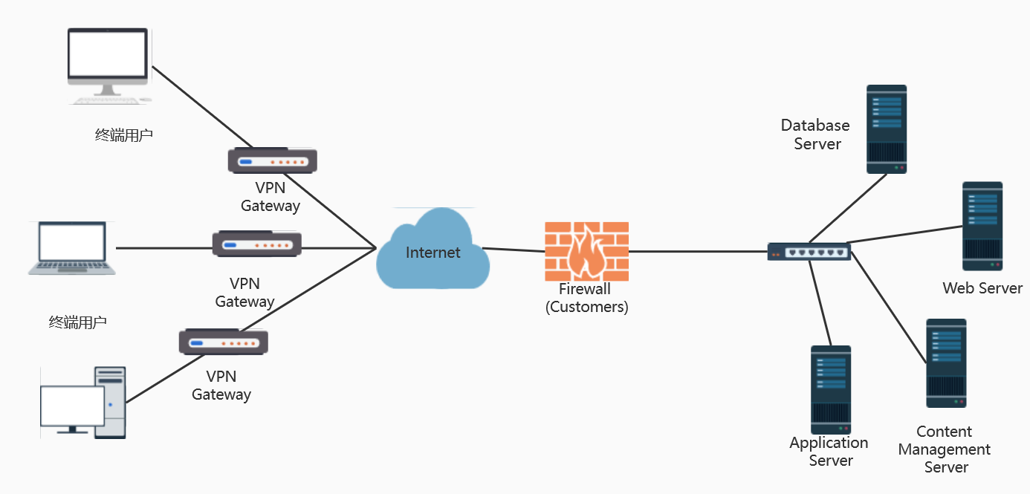

图3-1-4

## 系统功能设计

### 功能结构设计

前台功能模块：

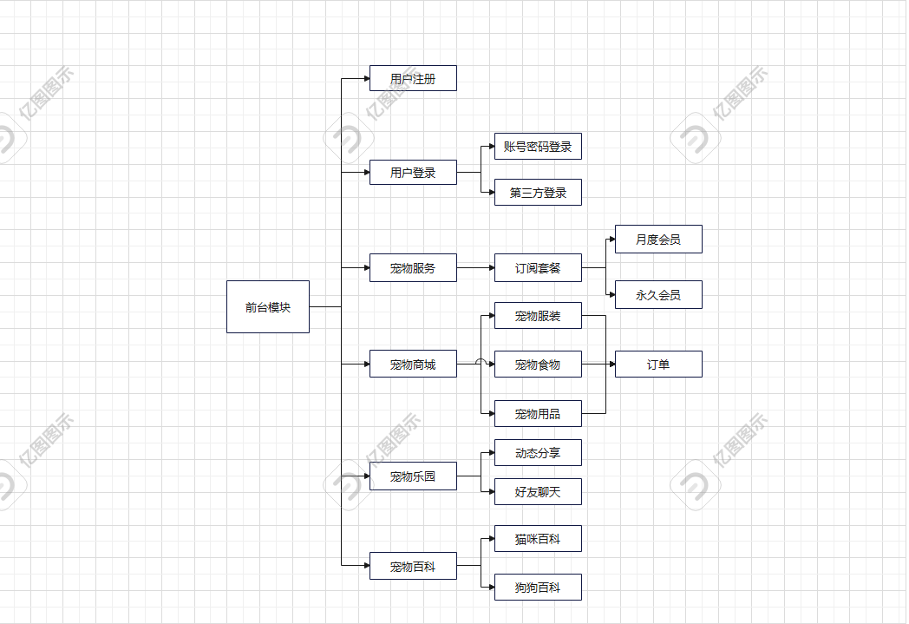

图3-4-1（1）

后台管理模块：

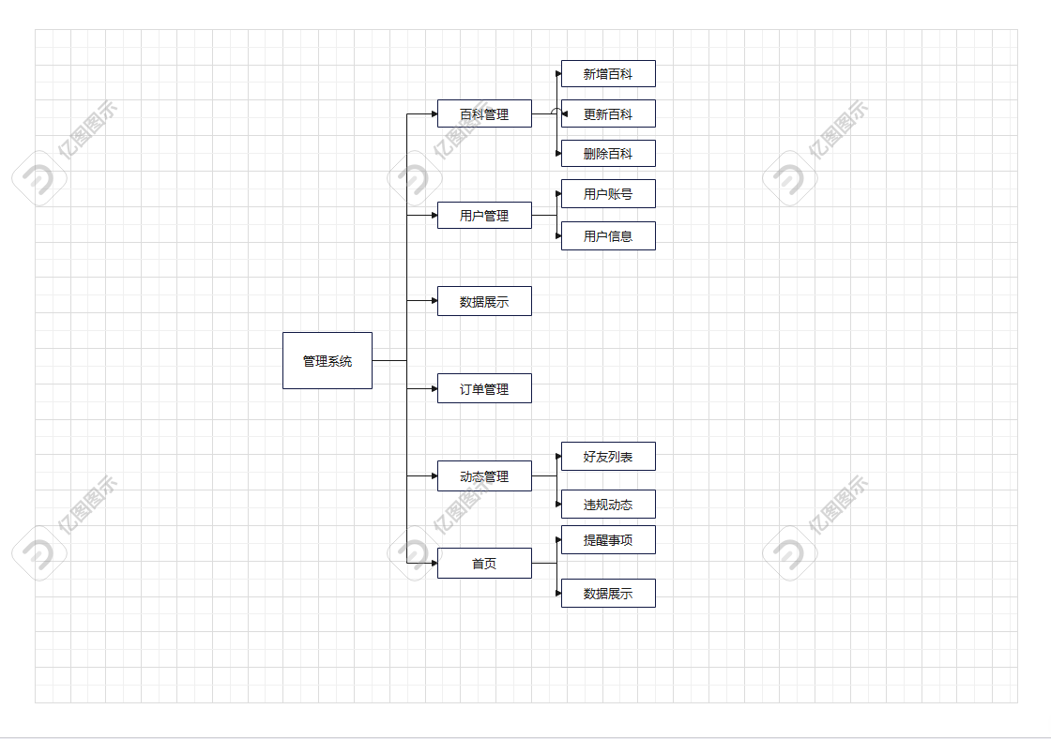

图3-4-1（2）

## 功能模块设计

系统的模块设计分四部分进行介绍，分别是系统管理功能设计、Saas租户管理功能设计，主要功能模块设计，后台管理功能设计。

### 系统管理功能模块设计

(1)用户登录

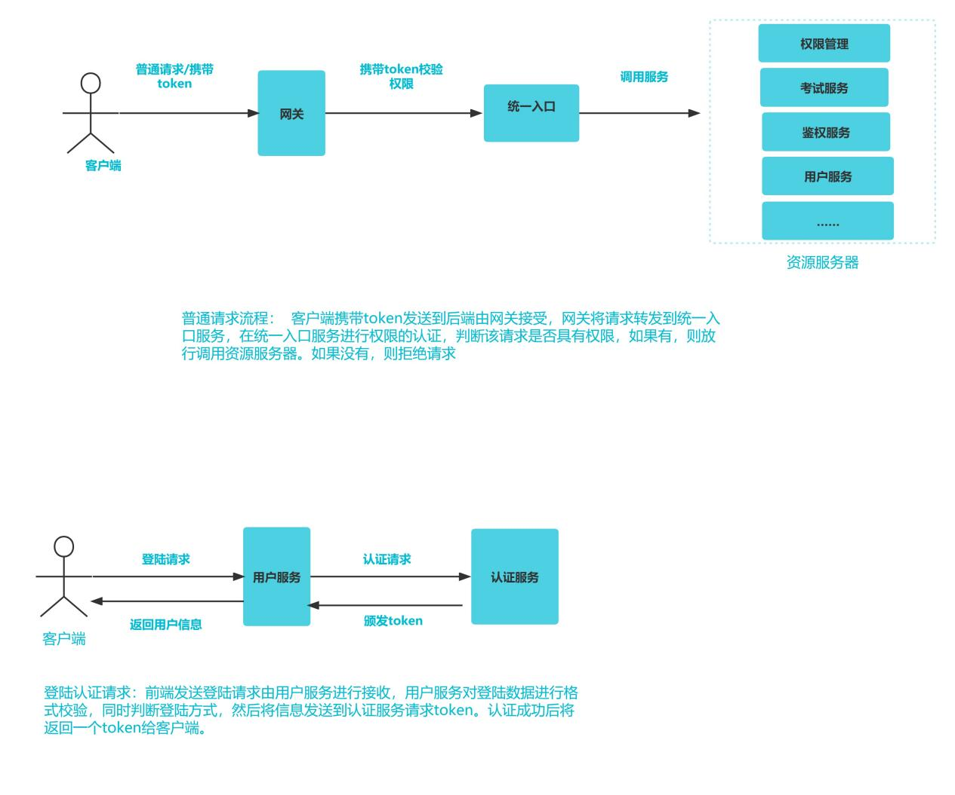

图3-3-1（1）

登陆认证请求：前端发送登陆请求由用户服务进行接收，用户服务对登陆数据进行格式校验，同时判断登陆方式，然后将信息发送到认证服务请求token。认证成功后将返回一个token给客户端。

需鉴权请求流程：客户端携带token发送到后端由网关接受，网关将请求转发到统一入口服务，在统一入口服务进行权限的认证，判断该请求是否具有权限，如果有，则放行调用资源服务器。如果没有，则拒绝请求。

（2）用户注册

### 

## 3.2数据库设计

由于目前数据并不多，因此数据采用mock存放在前端项目中，因此只创建了两张数据表

用户表：

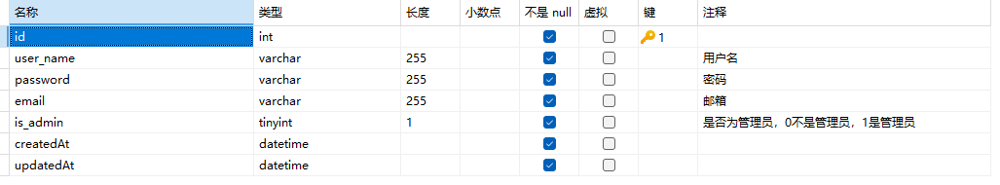

宠物信息表：

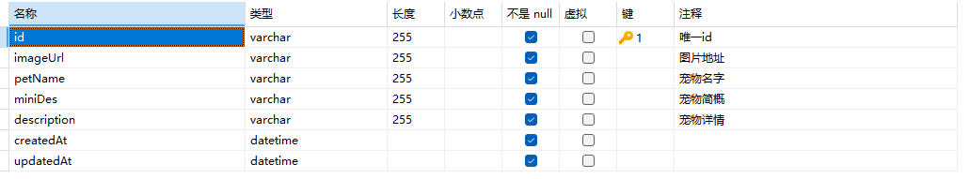

# 总结

通过这次的课程设计，我对自己的开发水平有了更进一步的了解，也对自己想做什么该如何做有了更清晰地认知和规划，总的来说收获颇丰。